Pressemitteilung
Spectra Silent-wDL Serie: Rundum geschützte Panel-PC Serie

Robustheit und Eleganz in Einem

Industrielle Panel-PC mit IP65-Schutzklasse haben sich seit langem als zuverlässige und robuste Bediengeräte für die Steuerung von Maschinen und Anlagen in widrigen Produktionsumgebungen etabliert. Die IP65-Schutzklasse bedeutet, dass das Gerät staubdicht und gegen Strahlwasser aus beliebigem Winkel geschützt ist und somit Feuchtigkeit, Schmutz und Staub problemlos widersteht.
Die industriellen Panel-PC der Spectra Silent-wDL Serie entsprechen genau diesem Standard und überzeugen zusätzlich durch ihre Eleganz auf Grund des schlanken Designs und der planen Front des Aluminiumgehäuses.
Die neueste Generation ist mit einem Core i5-1145G7E Prozessor und 8 GB Arbeitsspeicher ausgestattet. Der leistungsstarke Prozessor arbeitet mit einer TPD von lediglich 15 W. Dank eines intelligenten Kühlkonzepts kommt der Panel-PC völlig ohne Lüfter aus.
Es stehen sechs Modelle mit Bildschirmdiagonalen von 12“ bis 24“ zur Auswahl. Die Displays können per kapazitiven Touch bedient werden, wobei zusätzliche Bedienelemente in der Touch-Oberfläche für Helligkeit, Lautstärke und Applikationsaufruf integriert sind.
Anmelde- und Freigabeprozesse können einfach mit Hilfe des integrierten RFID/NFC-Reader realisiert werden. Eine wasserdichte USB 2.0 Service-Buchse ist standardmäßig vorhanden. Weitere Schnittstellen, wie USB, COM, LAN und HDMI kann man individuell durch spezielle IP65 Dichtungen herausführen. Selbst Erweiterungen können mit je einen M.2 2230 E-Key (WLAN/BT) und M.2 3052 B-Key (SIM/5G) Steckplatz umgesetzt werden.
Die Energieversorgung der Panel-PC-Modelle erfolgt standardmäßig über das integrierte 100 bis 240 VAC Netzteil. Die Betriebstemperatur liegt zwischen 0 und 45°C.
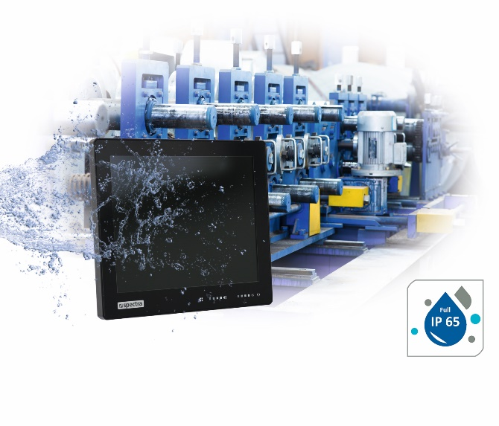
Wörter: 231
Zeichen: 1771 (mit Leerzeichen)
Bild: Spectra-Silent-wDL-Full-IP65-Panel-PC.jpg

Ansprechpartner PR:
Roger Bärlocher
Tel.: +41 (0) 43 277 10 50
E-Mail: info@spectra.ch

